Insulele Baleare

Arhipeleagul insulelor Baleare se afla in estul Spaniei in Marea Mediterana.Acesta este alcatuit din unusprezece insule mai mici si patru mai mari Mallorca,Menorca,Ibiza si Formentera.Capitala este orasul Palma pe cea mai mare insula Mallorca..Toate acestea au o suprafata de 4992 kmp si o populatie de aproximativ 750000 de persoane.
Intregul grup de insule, constituie o provincie Spaniola care atrage numerosi turisti prin frumusetea si clima lor.
Mallorca este cea mai frumoasa si mai bogata insula a arhipelagului, avand o clima darnica, proprie arcarei culturi.Vaile ei sunt pline de plantatii de portocali, migdali si vita de vie,de altfel toate insulele au plantatii de citrice,vita de vie,maslini si legume.Dar o mare parte a insulelor e ocupata de pasuni de unde se hranesc turme de oi si vita.
Industria se bazeaza pe fabricarea pantofilor si olarit.Multe din produsele care le obtin le exporta.Ocupatile de baza sunt pescuitul si agricultura.
In trecut grupul celor trei insule estice Mallorca,Menorca si Cabrera,era numit de vechii greci Balearide,pentru ca bastinasii manuiau cu dibacie principala lor arma prastia.Tot ei numeau cele doua insule vestice Ibiza si Formentera – Pitiusse,penrtu minunatele lor paduri de pini.Balearidele si Pitiussele au fost pentru fenicieni si cartaginezi principalul punct de sprijin in vestul Marii Mediterane.In anul 123e.n ele au fost ocupate de romani,apoi de vandali,care au fost alungati de vizigoti si,in sfarsit,in anul 798 au devenit posesiuni arabe.
In timpurile de glorie ale pirateriei in Mare Mediterana, numeroase grote ale insulelor au servit drept refugiu legendarilor crosari.
Capitala Palma - este dominata de cele doua vechi biserici catolice si de manastirea fascistilor.
Menorca – cu orasele Mahon si Ciutadela aflate pe masive stancoase . In Mahon biblioteca manastiri fasciste poseda 60000 de volume si se mandreste cu cele 486 opere de teologie,filozofie si alchimie ale lui Raimond Lulle.
Ibiza – numita si Insula Alba datorita albetiei constructilor sale sobre, in stil catalan-este cunoscuta ca avand cele mai vechi dansuri populare din Europa.O curiozitate a orasului Ivisa o constituie monumentul care reprezinta o stanca pe care este scris Ivisa,corsarilor sai.Ciudatul monument a fost ridicat de una din cele mai bogate familii din insule,si care-si datoreaza bunastarea strabunilor,corsari ai mediteranei.Insula Ibiza este considertata de fenicieni insula sacra.Aici erau ingropati toti nobilii fenicieni.Pe Muntele Morilor unde si astazi mai exista cateva mori de vant,la o adancime relativ mica,s-au mai gasit mii de morminte cartagineze, care in parte au fost jefuite de arabi.
Formetera,sora mai mica a Ibizei,isi datoreaza numele graului care aici se cultiva din timpuri stravechi.Insula poseda cea mai frumoasa plaja de pe tot litoralul mediteranean.

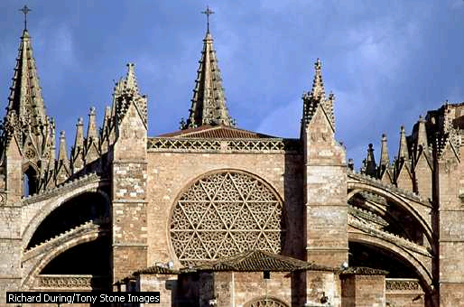

Catedrala Gotica din Palma

BIBLIOGRAFIE:
Poza –Microsoft Encarta Encyclopedia 2000
Continut-Geografie Distractiva de Aurel Ilcca
-Microsoft Encarta Encyclopedia 2000

